87058922895

МЫРЗАМУРАТОВА Алтынай Кудайбергеновна,
"Мың бала бастауыш" мектебі директордың тәрбие ісі жөніндегі орынбасары.
Шымкент қаласы

АДАМНЫҢ ТІРЕК-ҚИМЫЛ ЖҮЙЕСІ. ДҰРЫС ДЕНЕ СЫМБАТЫН ҚАЛЫПТАСТЫРУ

Оқу бағдарламасына сәйкес оқыту мақсаттары |  | 2.2.3.1 - Адамның тірек - қимыл жүйесінің қызметін анықтау;  2.2.3.2 - Дұрыс дене сымбатын сақтаудың маңыздылығын түсіндіру.
Сабақтың мақсаты |  | - Тірек-қимыл жүйесі дегеніміз не екенін;  - Неліктен дұрыс дене сымбатын қалыптастыру керек екенін білесің.
Құндылықтар |  | Талап: Салауатты өмір салтын ұстану
Сабақтың барысы
Сабақтың  кезеңі\уақыт | Педагогтің әрекеті |  | Оқушының әрекеті | Бағалау | Ресурстар
Сабақтың  басы  2 минут | Оқушылармен сәлемдесу  Оқушыларды түгендеу  Оқушылардың зейінін сабаққа аудару Сабаққа дайынбыз ба?  Көңіл – күйіміз қандай?  Ендеше сабағымызды бастайық? |  | Оқушылар сәлемдеседі.  Кезекші оқушы сыныпты түгендейді  Сабаққа назарын аударады.  Керемет! Тамаша! Ғажап! Алақай!  Оқушылар сабаққа зейінін салады | Қ.Б  Керемет!
Психология-лық ахуал қалыптасты-ру  Тренинг ережесі | Қайырлы күн - табиғат  Жайқалып өссін - өсімдік  Жайнай берсін -орманымыз  Биік болсын -тауларымыз  Сәтті болсын – сабағымыз  - Сабағымыз сәтті болсын!  - Бүгінгі сабағымыздың мақсатына жеттейік!  - Сабақта бір - бірімізді  - Сабақта уақытты:  - Сабақта тапсырмаларға;:  - Сабаққа қатсықанда: |  | Психологиялық ахуал туғызады  - Сыйлаймыз, тыңдаймыз!  - Үнемдейміз!  - Нақты, дәл жауап береміз!  - Шапшаңдықты, тапқырлықты көрсетеміз!  Белсенділік танытып, жақсы баға аламыз! | Қ.Б  Керемет!
Сабақтың  ортасы  33 минут  Ұжымдық жұмыс  10 минут | Сынып жұмысы  10 сабақ. Адамның тірек - қимыл жүйесі. Дұрыс дене сымбатын қалыптастыру Сабақтың мақсаты:  - Тірек - қимыл жүйесі дегеніміз не екенін;  - Неліктен дұрыс дене сымбатын қалыптастыру керек екенін білесің.  - Қайталауға арналған сұрақтар  - Адамның дене бөліктерін ата.  - Дұрыс дене сымбаты деген не?  - Ойланып, жауап беріңдер. Қорытынды жасаңдар.  1-mon.  Біздің ағзамызға қозғалыс, тірек және пішін беретін жүйе қалай аталады? Мысал  келтіріп, дәлелдеңдер.  2-mon.  Адамның қимыл – қозғалысын қай мүшелер қамтамасыз етеді? Жауаптарыңды мысал келтіріп, дәлелдеңдер.  3-топ.  Адам неліктен орындықта дұрыс отыруы тиіс? Мысалмен дәлелдеңдер. |  | Сабақтың тақырыбымен мақсатын меңгереді  Сұрақтарға жауап береді  - Бас сүйек, қол сүйектері, қабырғалар, омыртқа  жотасы, жамбас белдеуі, аяқ сүйектері, табан.  - Дене қалпын тік ұстау алдымен омыртқаға  - байланысты. Арқасын тік, иығын шалқақ , басын көтеріңкі ұстайтын адам әрқашан сымбатты болып көрінеді. Оқушы партада денесін тік ұстап, түзу отыруға дағдылану қажет.  Ойланып, жауап беріңдер. Қорытынды жасаңдар.  - Қаңқа денеге пішін береді және қимыл – қозғалыс  қызметін атқарады. Тірек қимыл жүйесіне қаңқа мен бұлшық еттер жатады  - Қаңқа – ағзаның тірегі, ал бұлшық ет қимыл  қозғалысты қамтамасыз етеді  Ққимыл – қозғалыс бұлшық еттері көп жағдайда жұп болып жұмыс істейді. Сондай – ақ бұлшық еттер тыныс алуға, ішек ағзаларды қорғауға, көзді ашып – жұмуға, дауыстың қалыптасуына қатысады.  Сондай – ақ денені тік ұстамау ішкі мүшелердің, омыртқа жотасының қызметіне күш түседі. Оқушы партада денесін тік ұстап, түзу отыру қажет. | Жаңа білім  Дескриптор  Сұрақтарға жауап бере алады  2 балл  Дескриптор  Сұрақтарға жауап бере алады  2 балл | 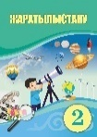  50 бет  Дене бітімі  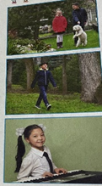
Ұжымдық жұмыс  23 минут | Оқулықпен жұмыс  1-тапсырма  «Таным» әдісі  Оқылым; Айтылым; 51 бет  - Мәтінді түсініп оқы  Тірек – қимыл жүйесіне қаңқа мен бұлшықеттер жатады. Қаңқа - ағзаның тірегі, ал бұлшық еттер қимыл - қозғалысты қамтамасыз етеді. Адам қаңқасын 200 - ден астам сүйектер құрайды.  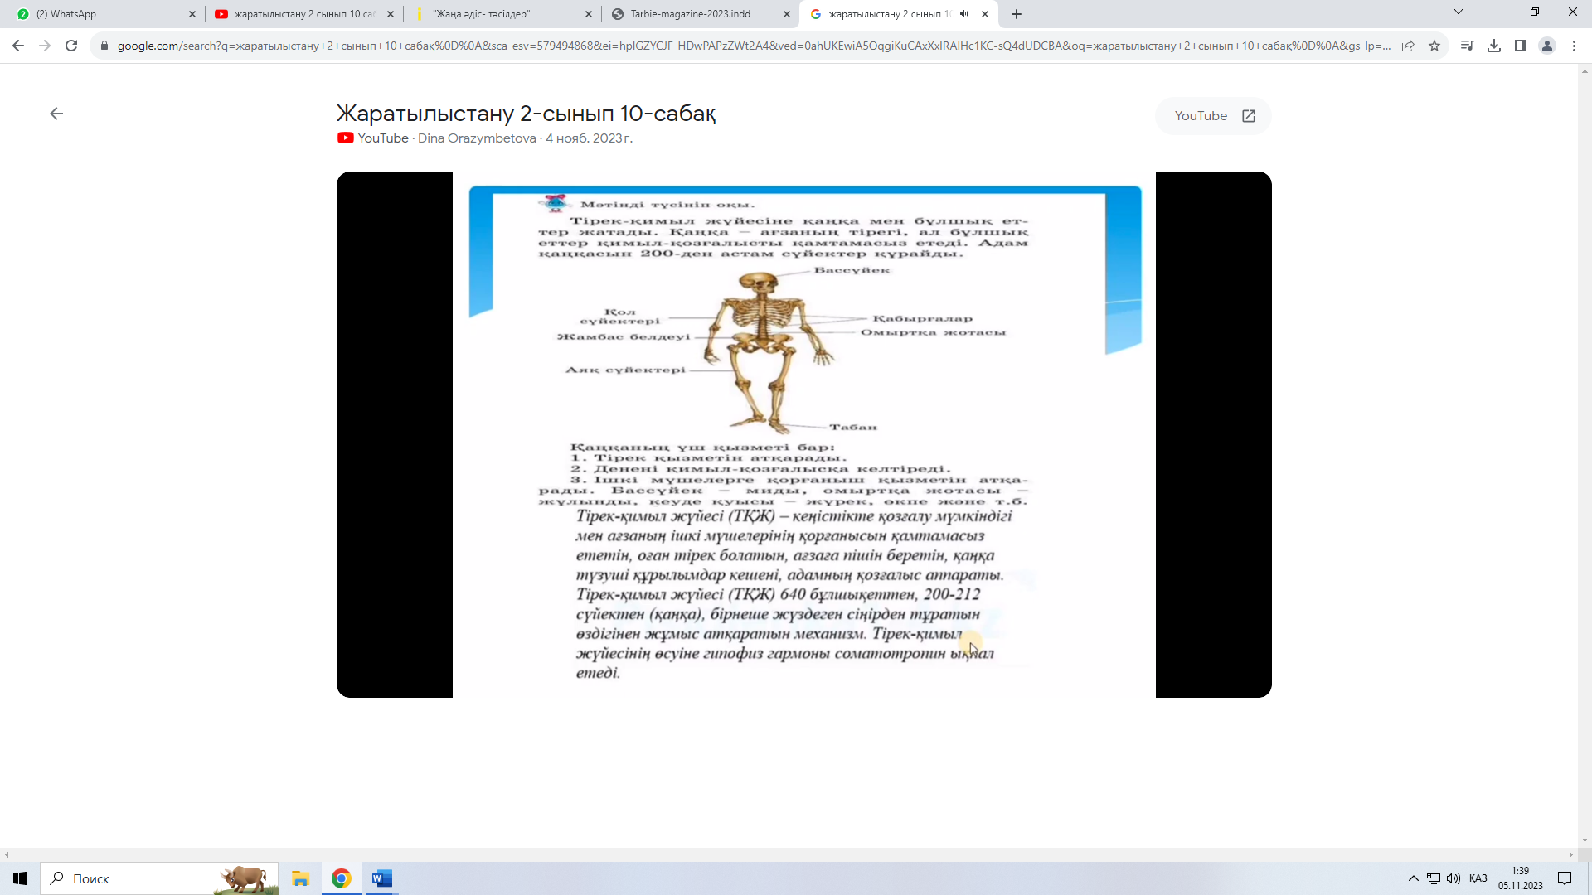  - Қаңқаның үш қызметі бар:  1. Тірек қызметін атқарады.  2. Денені қимыл – қозғалысқа келтіреді.  3. Ішкі мүшелерге қорғаныш қызметін атқарады. Бассүйек - миды, омыртқа жотасы -жұлынды, кеуде қуысы - жүрек, өкпе және т.б. ішкі мүшелерді қорғайды.  Оқулықпен жұмыс  2-тапсырма  «Бірге ойламыз» әдісі  Оқылым; Айтылым; 51 бет  Дұрыс дене сымбатын қалыптастыру  Дене қалпын тік ұстау алдымен омыртқаға байланысты. Арқасын тік, иығын шалқақ, басын көтеріңкі ұстайтын адам әрқашан сымбатты болып көрінеді. Сонымен қатар денені тік ұстамау ішкі мүшелердің, омыртқа жотасының қызметіне күш түсіреді.  Оқушы партада денесін тік ұстап, түзу отыруға дағдылануы қажет.  - Суретке қараңдар. Сұраққа жауап беріңдер.  - Мына суреттердің қайсысында Нұрәлі дұрыс отыр , қайсысында қисайып отыр?  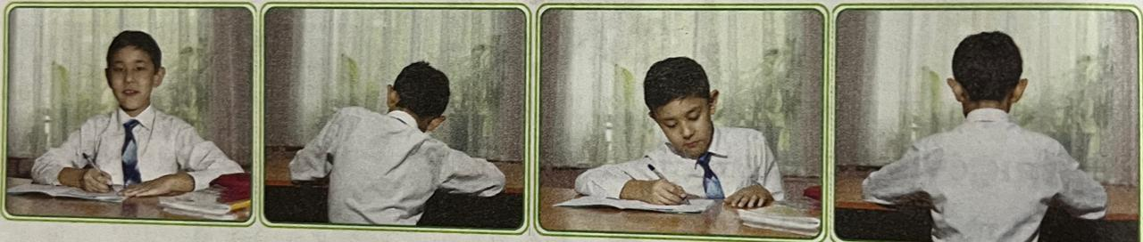  Қортынды жаса  Есіңе сақта!  Қаңқа денеге пішін береді және қимыл - қозғалыс қызметін атқарады. |  | Мәтінді түсініп оқиды  Жаңа мәлімет алады  Жаңа мәлімет алады  Сұрақтарға жауап береді  Бірінші және төртінші суретте Нұрәлі дұрыс отыр. Екінші және үшінші суреттерде Нұрәлі қисайып отыр.  Денені тік ұстамау ішек мүшелердің, омыртқа жотасының қызметіне күш түседі. Нұрәлі партада денесін тік ұстап, түзу отыру қажет  Жаңа мәлімет алады | Дескриптор  Мәтінді түсініп оқиды  Қ.Б  2 балл  Дескриптор  Сұраққа жауап бере алады  2 балл  10 балл | 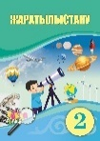  51 бет  52 бет  52 бет
Сабақтың соңы  5 минут  Бекіту    Ұжымдық жұмыс | Сабақты бекіту  4-тапсырма  «Ізден» әдісі  Айтылым; 29 бет  - Сабақты қорытындылау  - Қанқа бөліктерін ата.  - Қаңқа қандай қызмет атқарады?  - Дұрыс дене сымбатын қалыптастырудың маңызын айт.  Үйге тапсырма: «Адамның тірек - қимыл жүйесі. Дұрыс дене сымбатын қалыптастыру» 50 - 52 бет оқу мазмұндау |  | Сабақты қорытындылайды  - Бассүйек, қол сүйектері, қабырғалар, омыртқа  жотасы, жамбас белдеуі, аяқ сүйектері, табан  - Қаңқаның үш қызметі бар:  1. Тірек кызметін атқарады.  2. Денені қимыл - қозғалысқа келтіреді.  3. Ішкі мүшелерге қорғаныш қызметін атқарады.  - Дене қалпын тік ұстау алдымен омыртқаға  байланысты. Арқасын тік, иығын шалқақ, басын көтеріңкі ұстайтын адам әрқашан сымбатты болып көрінеді. Сонымен қатар денені тік ұстамау ішкі мүшелердің, омыртқа жотасының қызметіне күш түсіреді. | Дескриптор  Сұрақтарға жауап бере алады  Қ.Б  Тамаша! | 52 бет
Рефлексия  2 минут | Рефлексия  - Бүгінгі сабақта түсінгенім:  - Қызықты болған сәттері:  - Түсінбеген тұстары: |  | Бүгінгі сабақтан алған білімдерін ойымен бөліседі

